Sprawozdanie z realizacji
Lab1 bmi
Temat:  Kalkulator BMI z interpretacją wyniku | Nr albumu:  031150 | Grupa/zespół: |  | Rok/semestr:  3/5
Temat:  Kalkulator BMI z interpretacją wyniku | Data wykonania:  26.10.2026r. |  | Data oddania:
Wykonał /wykonali:
Dorian Libertowicz
Wykonał /wykonali:  Dorian Libertowicz | Punkty/Ocena: |  | Podpis prowadzącego:

Cel ćwiczenia:

Wykonanie zadania 1 według podanych kryteriów.

Krok 1.

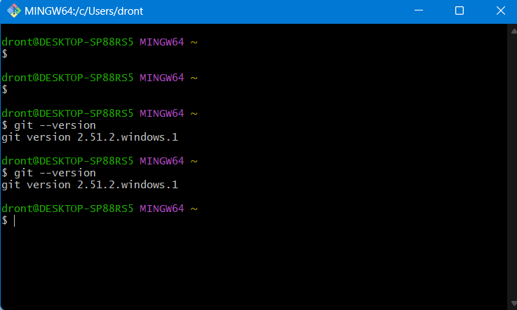
Git bash był już zainstalowany więc sprawdziłem jego wersję za pomocą polecenia:
„git –version”

Krok 3.
Następnie przeszedłem do nowo utworzonego folderu na pulpicie i otworzyłem git bash z powrotem, żeby zainicjować repozytorium oraz wykonać resztę kroków z polecenia po kolei:
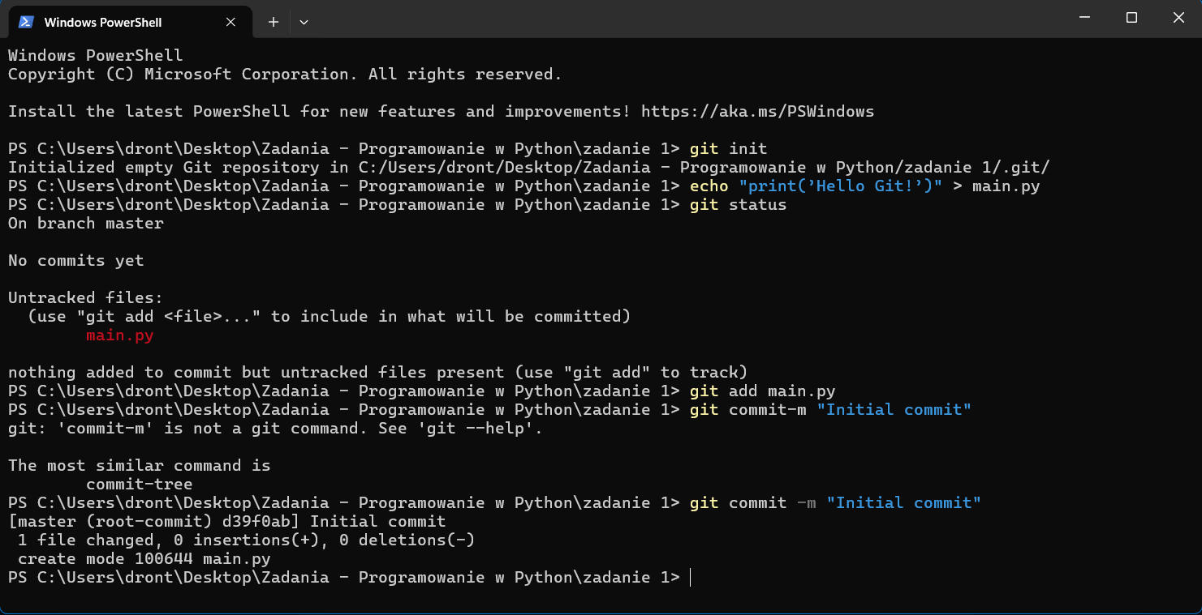

Użyłem komend:

Do zainicjowania repozytorium:
git init

Do utworzenia przykładowego pliku:
echo "print(’Hello Git!’)" > main.py

Do sprawdzenia statusu:
git status

Następnie dodałem plik do repozytorium:
git add main.py

Kończąc wykonując pierwszy commit:
git commit-m "Initial commit"

Zad 1:

Aktywowałem środowisko wirtualne.

Następnie wykonałem kod dla wszystkich przypadków uwzględniając zadania dodatkowe.
Zrzuty ekranu z działania programu:
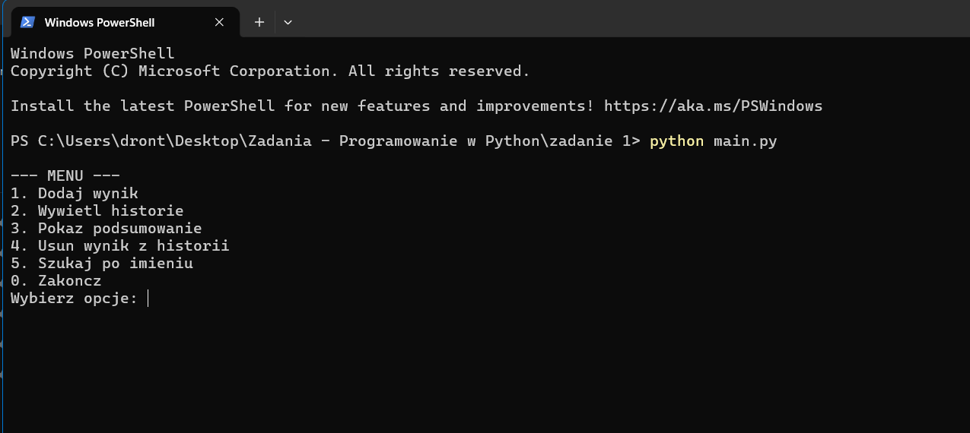
Aktywuje się program za pomocą użycia powershell/cmd za pomocą polecenia:
python main.py w folderze gdzie plik się znajduje.

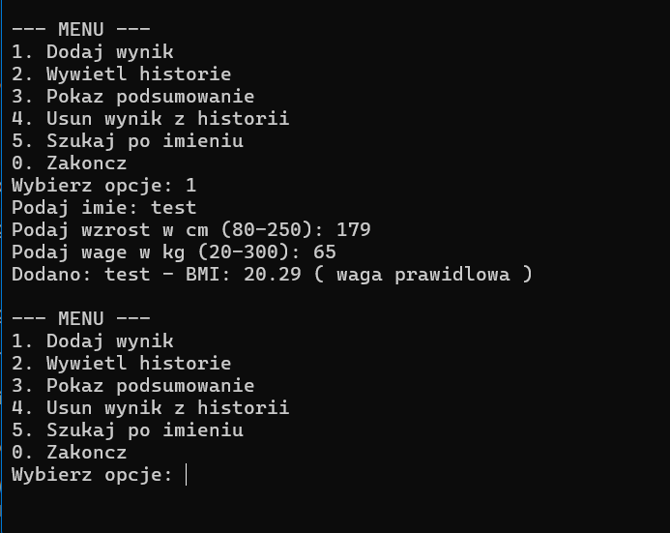

Po wybraniu opcji 1:
wpisałem dane w polach po kolei dla imienia, wzrostu oraz wagi. Następnie uzyskałem wynik końcowy pokazujący moje BMI.

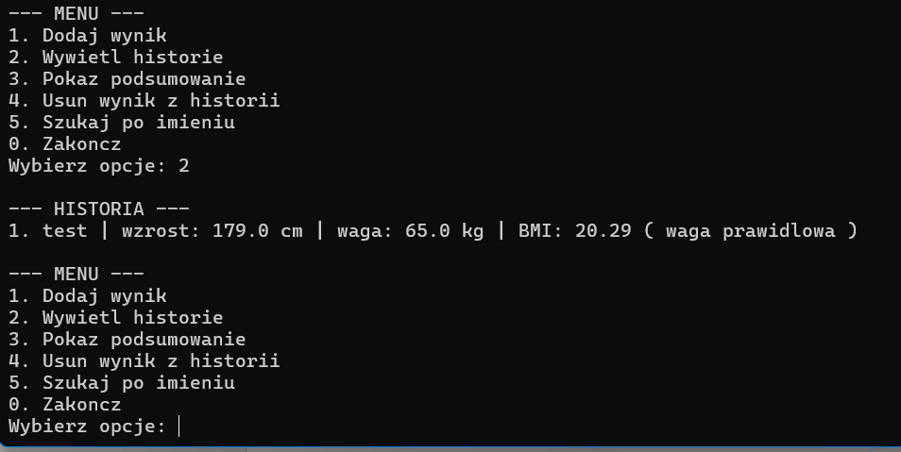
Po wybraniu opcji 2:
Otrzymałem wynik historii mojego BMI.

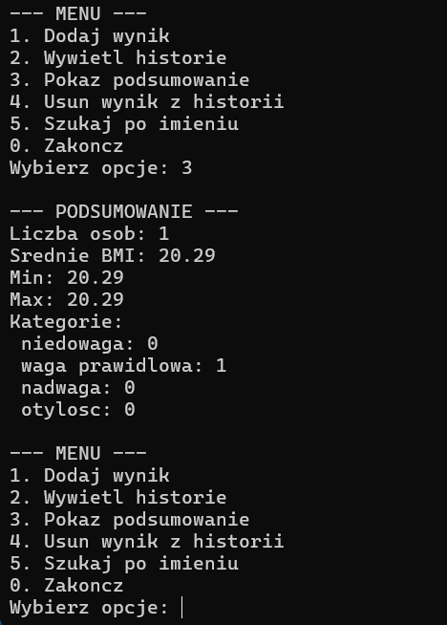
Po wybraniu opcji 3:
Uzyskałem podsumowanie dla liczby osób które podjęły się testu, średnie bmi tych osób, min, max oraz w jakich kategoriach są podane niektóre BMI, dla niedowagi, wagi prawidłowej, nadwagi oraz otyłości.

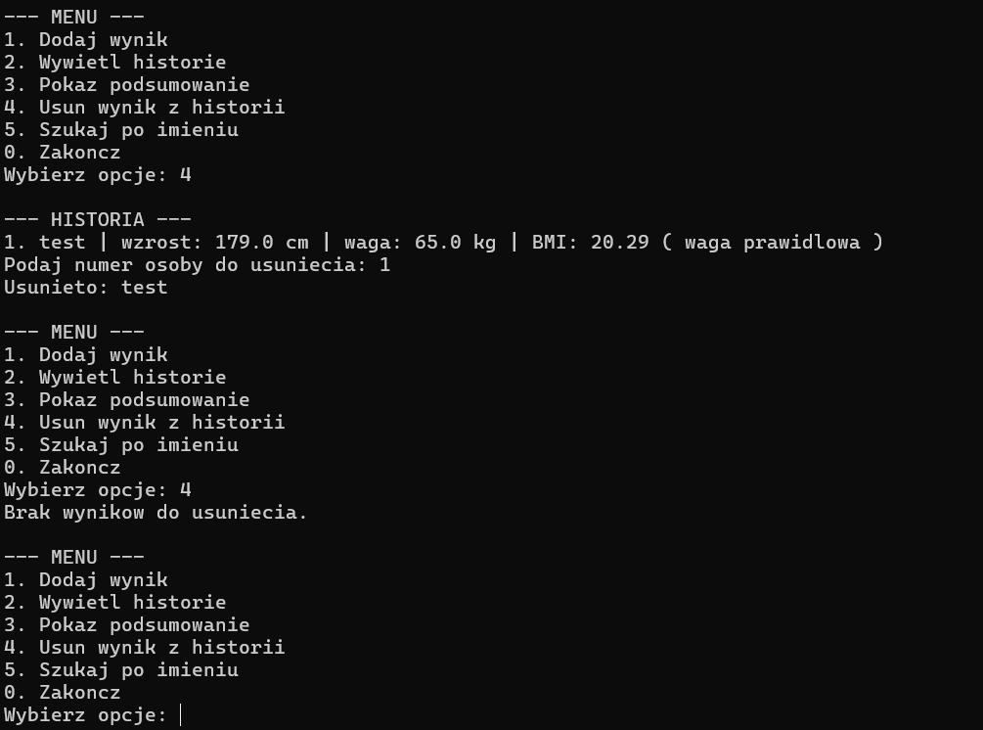
Po wybraniu opcji 4:
Usunąłem wynik numer 1 a po wpisaniu ponownie wyniku opcji 4 dostałem komunikat świadczący o tym, że obecnie nie ma żadnych wyników do usunięcia.

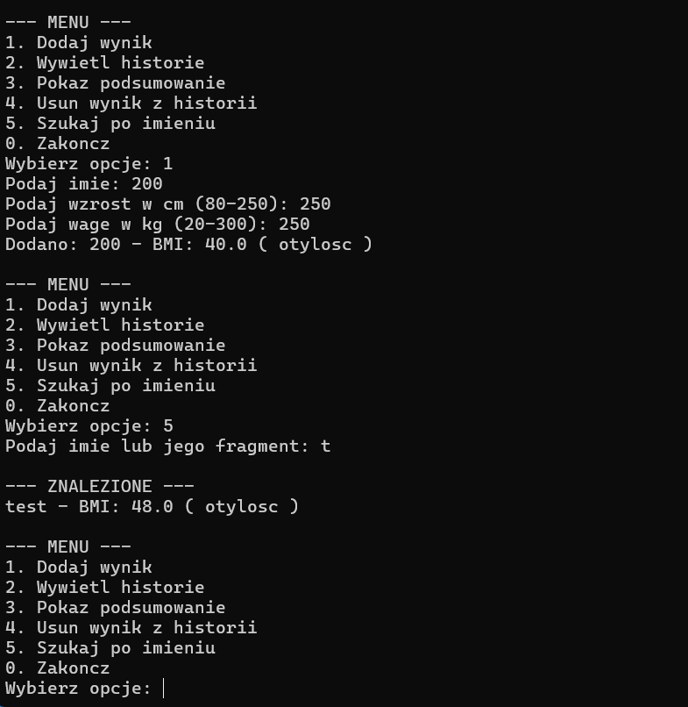

Po wybraniu opcji 5:
Wcześniej dodałem dodatkowe 2 wyniki i po wpisaniu litery „t” wyszukało mi podany wynik.

Rubryka przykładowej punktacji
Sekcja ćwiczenia | Numer zadania | Maksymalna możliwa liczba punktów do uzyskania | Uzyskana liczba punktów
Nazwa ćwiczenia | 1 | 10
Nazwa ćwiczenia | 2 | 5
Nazwa ćwiczenia | 3 | 5
Nazwa ćwiczenia | 4 | 5
Nazwa ćwiczenia | 5 | 5
Nazwa ćwiczenia | 6 | 5
Nazwa ćwiczenia | 7 | 5
Nazwa ćwiczenia | 8 | 30
Nazwa ćwiczenia | 9 | 30
Wynik łączny |  | 100

